一年级数学下册期末测试题F

班级 姓名 家长签名
一、写出下面各数。
34+9= | 2×5= | 6×2= | 2×4+3=
58-6= | 4×1= | 4×5= | 6×4-6=
63-7= | 5×3= | 3×3= | 5+2+4=
3+6= | 3×6= | 2×2= | 6×6-6=
72-6= | 4×3= | 5×5= | 3×2-1=
5+28= | 2×1= | 6×5= | 4×4+4=
二、填空。
1、5个一和3个十合起来是( )。
2、100里面有( )个十，100里面有( )个一。
3、70比( )大1，比( )小1。
4、6个6个地数，12后面是 、 、30、 。
5、20角=( )元 100分=( )元
5角7分=( )分 36角=( )元( )角
6、6+6+6+6=( )，把它改写成乘法算式是 。
7、4个5相加的和是( )，6个3相加的和是( )。
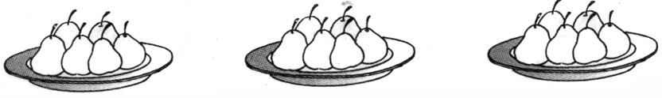8、看图写算式。

加法算式： ？个 乘法算式：
三、在○里填上“>”“<”或“=”。
32○62 34○7+25 1角6分○16分
88○99 5角4分○4角5分 75-6○49
6×1○6+1 24○6×5 8×3○3×8
四、选择正确的答案的序号填在( )里。
1、求4个8相加是多少，用算式表示是( )。①4×8 ②8+4 ③8-4
2、一个西瓜的价格大约是( ) ①62元 ②6角2分 ③6元2角
3、一个书包的价格大约是( ) ①1元8角 ②18元 ③1角8分
五、数一数，再填空。
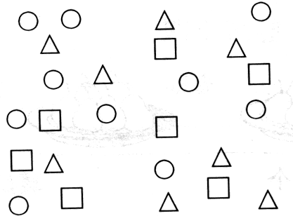 ○一共有( )个；
△一共有( )个；
□一共有( )个；
( )的个数最多；
( )的个数最少。
六、先画一画，再列式计算。
1、○的个数是3个6，○有多少个？
□○□=□
2、☆有3个，□的个数比☆多2个，□有多少个？
☆☆☆ □○□=□
七、解决问题。
1、树上原有15只鸟。先往东边飞走8只，后来又往西边飞走了5只。一共飞走了多少只？

2、（1）小红种了两行树，每行种了6棵。小红一共种了多少棵树？

（2）小明种了两行树，第一行种了6棵，第二行种了5棵。小明一共种了多少棵？

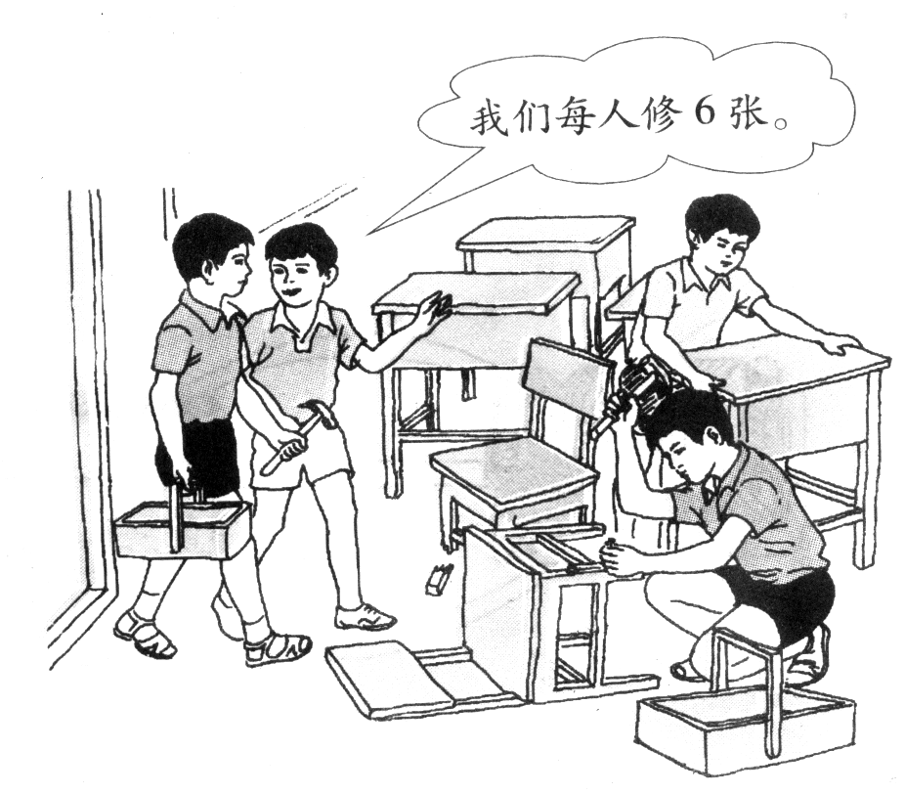
3、体育室老师给学生发羽毛球。 4、
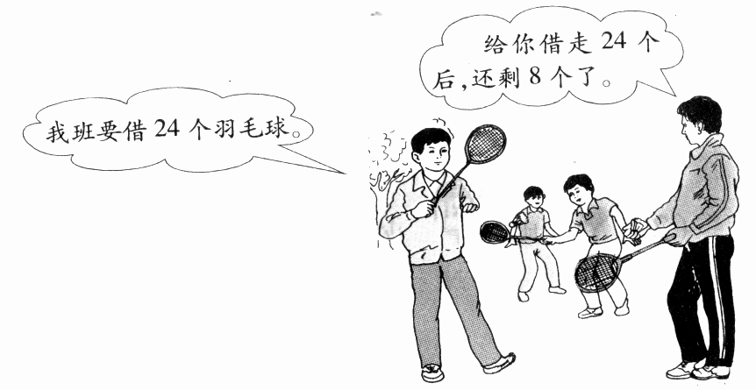

原来有多少个羽毛球？ 4、他们一共修了多少张？
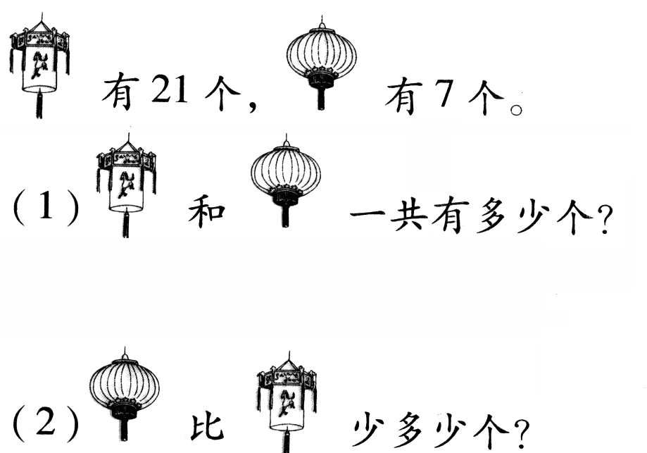
5、

